DRUŽBA – ODGOVORI NA PRAŠANJA
- Opiši burjo.
Burja je močan, mrzel veter, ki v sunkih piha prek visokih kraških planot iz notranjosti Slovenije.
- Na kratko zapiši značilnosti vsake od primorskih pokrajin v notranjosti (Kras, Vipavska dolina, Goriška Brda, Brkini.
KRAS – slabi pogoji za življenje, malo vode in zemlje, reja drobnice (Ovce in koze), njive v vrtačah, pokrajino zarašča gozd, prebivalci zaposleni v storitvenih dejavnostih in industriji (Sežana).
VIPAVSKA DOLINA – ob reki Vipavi ugodni pogoji za kmetijstvo – poljedelstvo. Gričevja na jugu primerna za vinogradništvo in sadjarstvo. Industrijska središči: Ajdovščina in Nova Gorica (mlado mesto).
GORIŠKA BRDA – pomembni dejavnosti Bricev sta vinogradništvo in sadjarstvo (češnja), Pridelujejo tudi breskve, marelice, hruške, slive, kivi in fige. Naselja na slemenih.
BRKINI – Brkini so najvišja primorska pokrajina, zato so vplivi morja tu najmanjši. Tudi dolino Reke štejemo k primorskemu svetu. Kmetijstvo je usmerjeno v živinorejo in sadjarstvo, nekaj je tudi vinogradništva, večina ljudi pa je zaposlena v drugih dejavnostih (Ilirska Bistrica).
- Poišči in zapiši ali nalepi podatke o značilnostih primorskih pokrajin v notranjosti – lipicanci, Škocjanske jame, praznik češenj,..
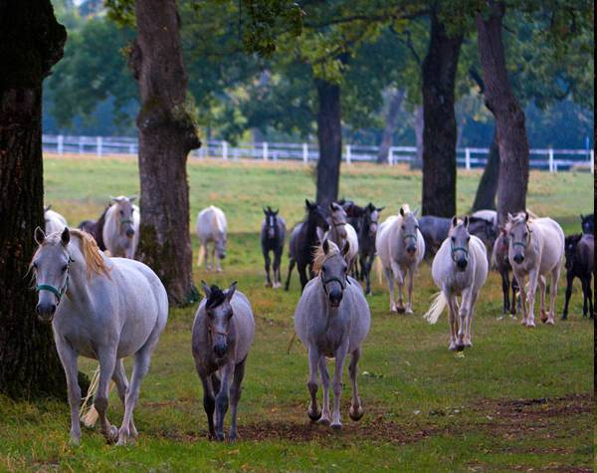 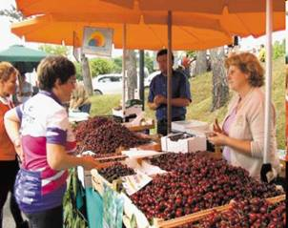 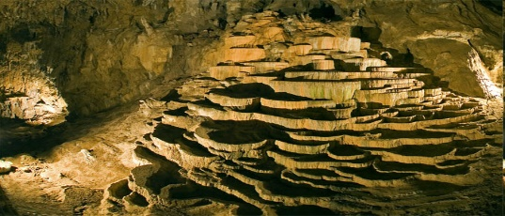 ..
- Opiši razliko med Krasom in krasom.
Beseda Kras, pisana z veliko začetnico, je ime planote.
Beseda kras, pisana z malo začetnico, pa pomeni površje s kraškimi pojavi.

